**TECNOLÓGICO NACIONAL DE MÉXICO**

**INSTITUTO TECNOLÓGICO DE TLÁHUAC**

**INGENIERIA EN SISTEMAS COMPUTACIONALES**

**Programación PhP con MVC.**

**Prof. Roldan Aquino**

**Practica Rutas**

**ESTUDIANTE**

**Hernández Ramírez Ricardo**

**GRUPO: 8S2**

En este proyecto es para manipulación de rutas en el framework Codeigniter, lo cual en base a lo ya visto en clases pasas, lo cual, en base a un tema, en este caso es de una serie de Televisión, Dr.House, y aquí es una pagina básica, pero con un poco de diseño de Bootstrap, e una imágenes complementadas, aparte un poco de diseño en pare de las vistas.

Primero la utilización de las vistas

Plantillas

Header

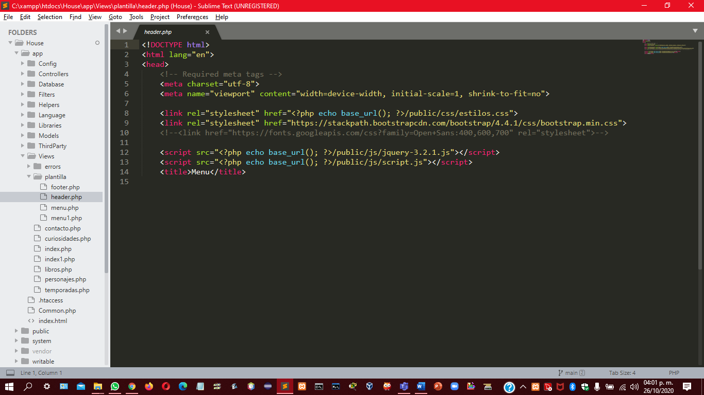

Menú

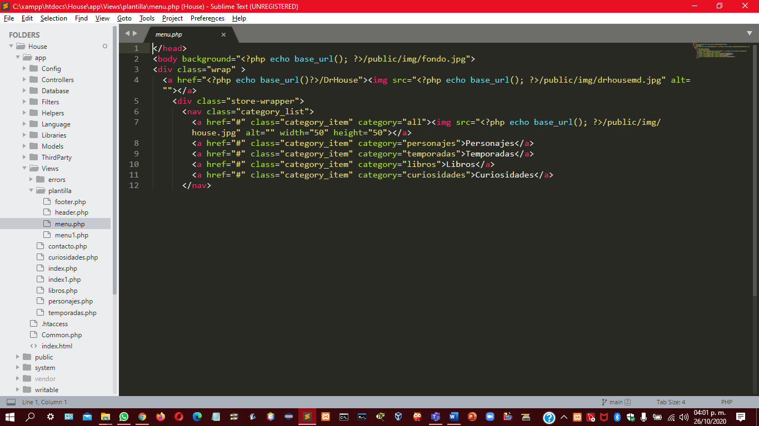

Menu1

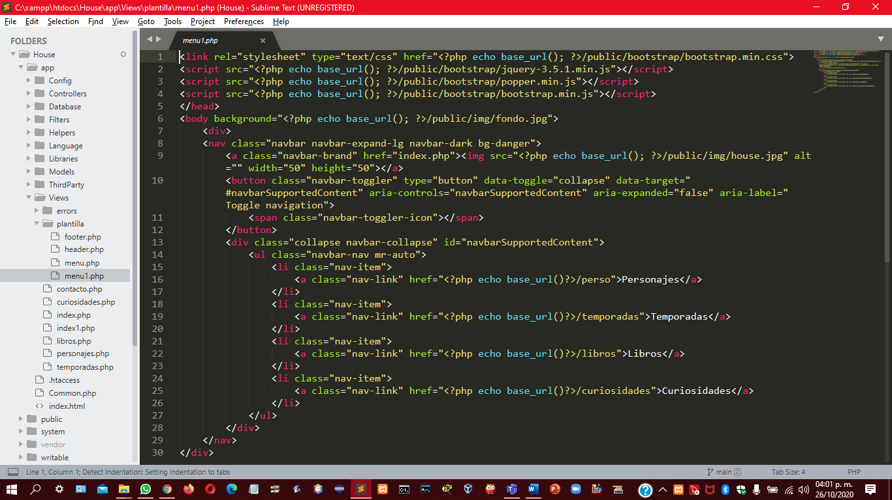

Footer

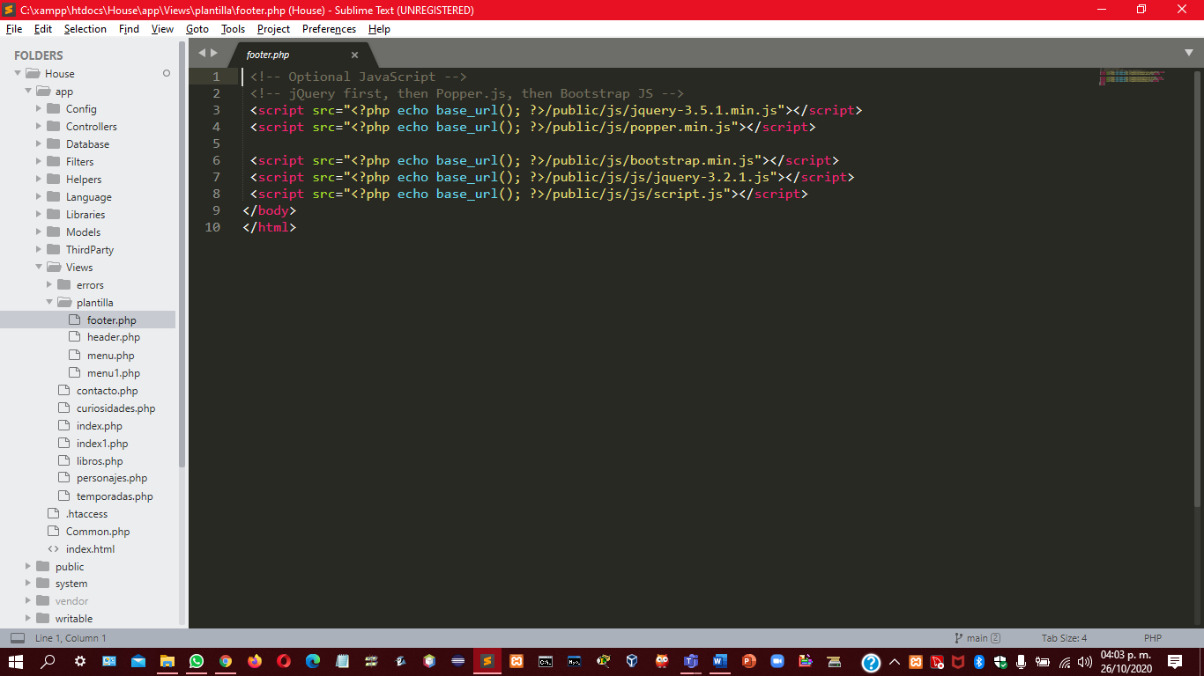

Las vistas que van en cada ruta

Index

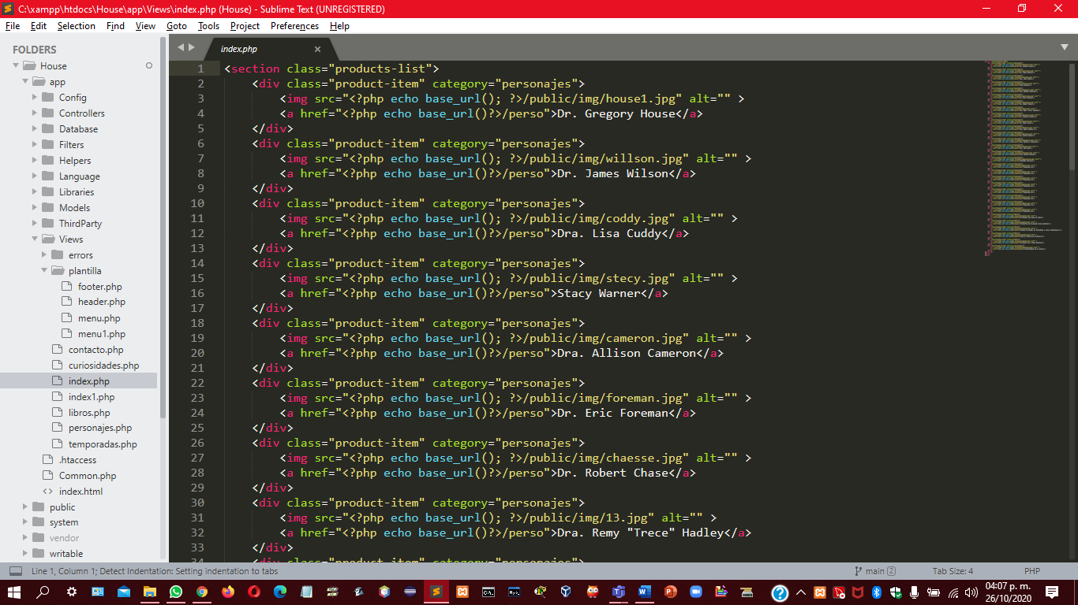

Personajes

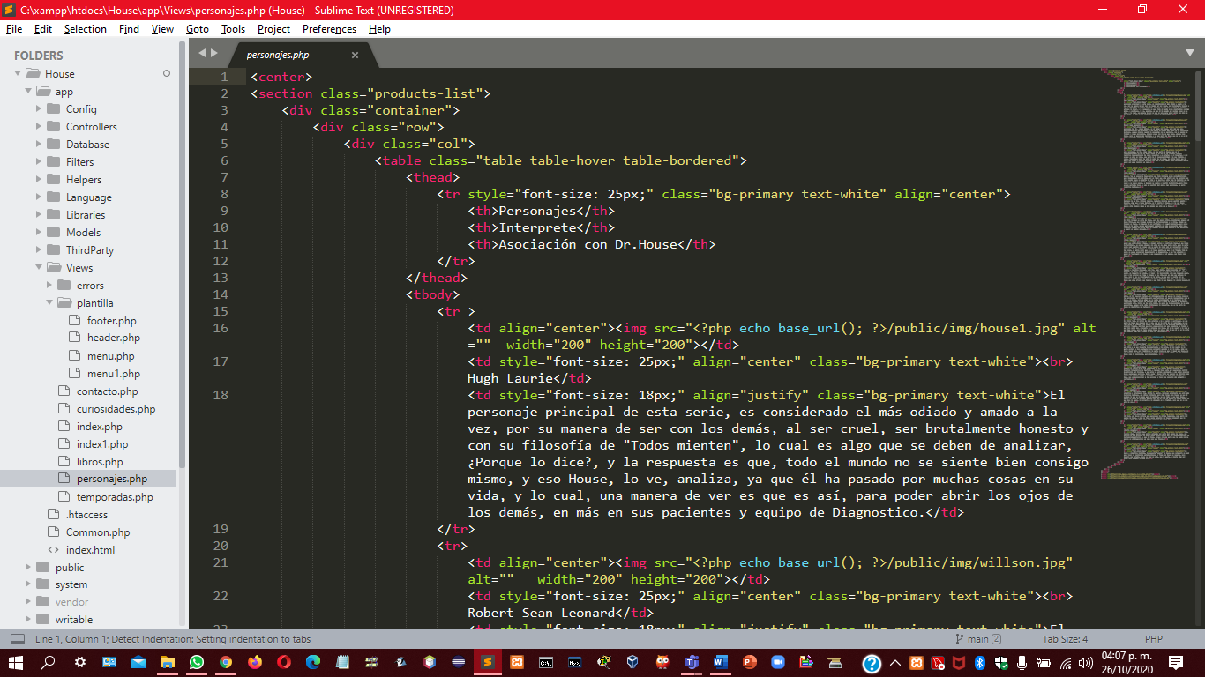

Temporadas

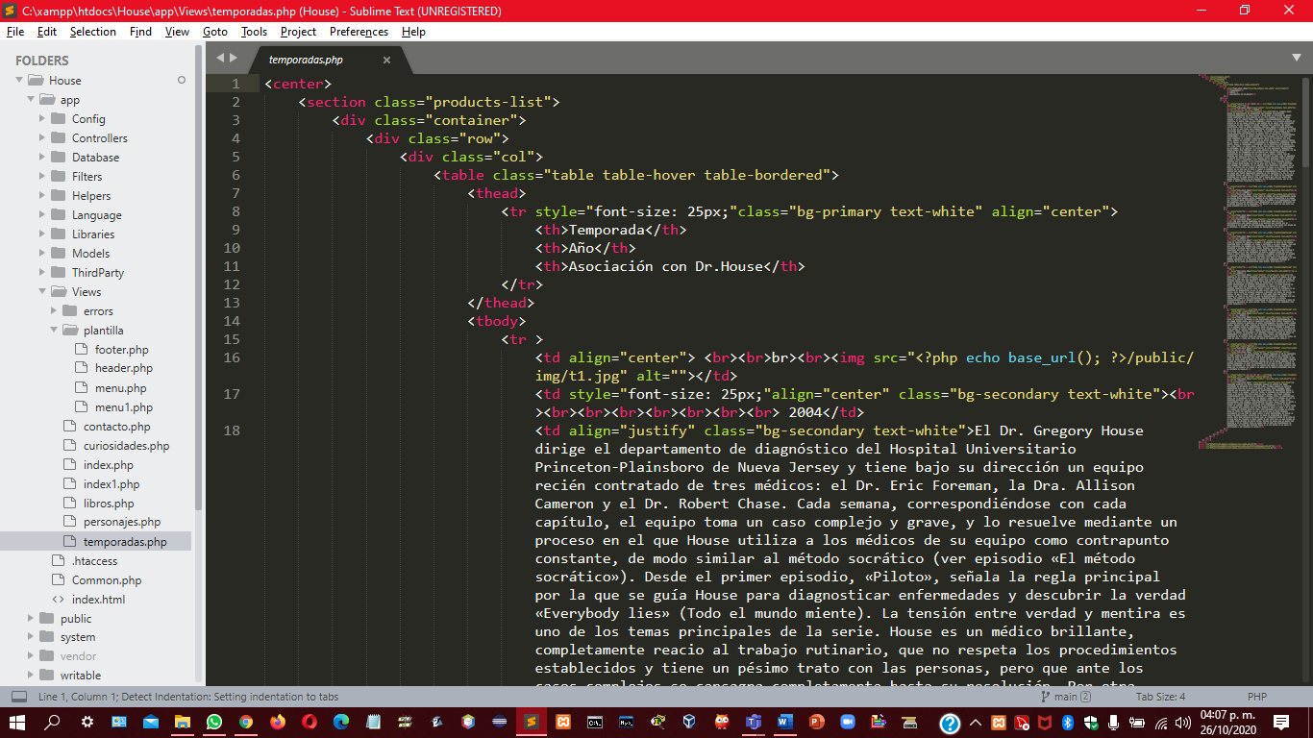

Libros

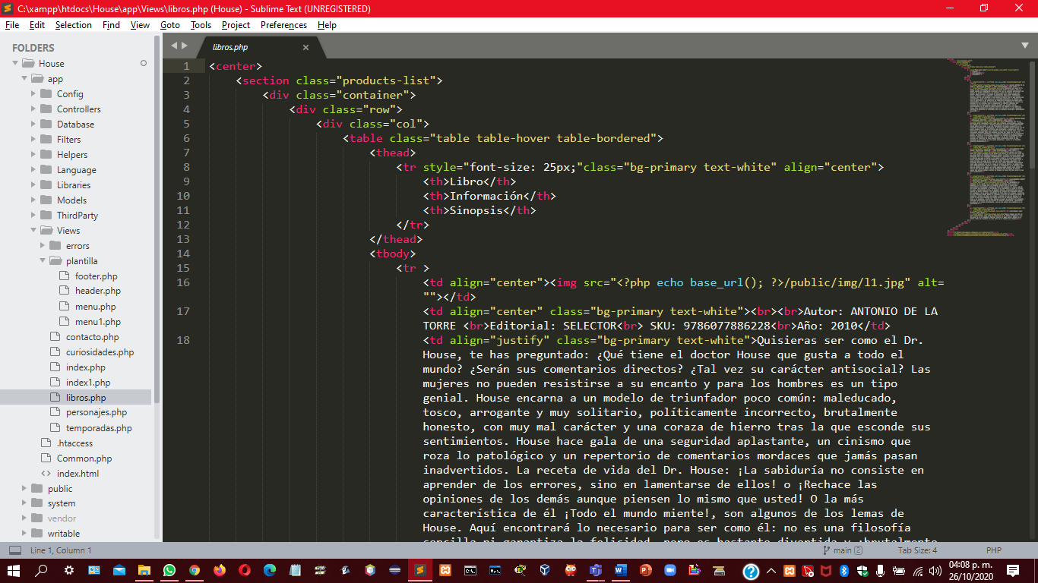

Curiosidades

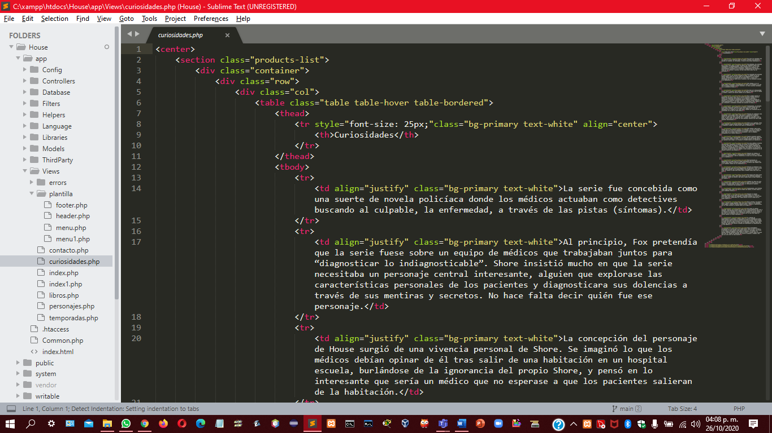

Después modificamos la parte del controlador.

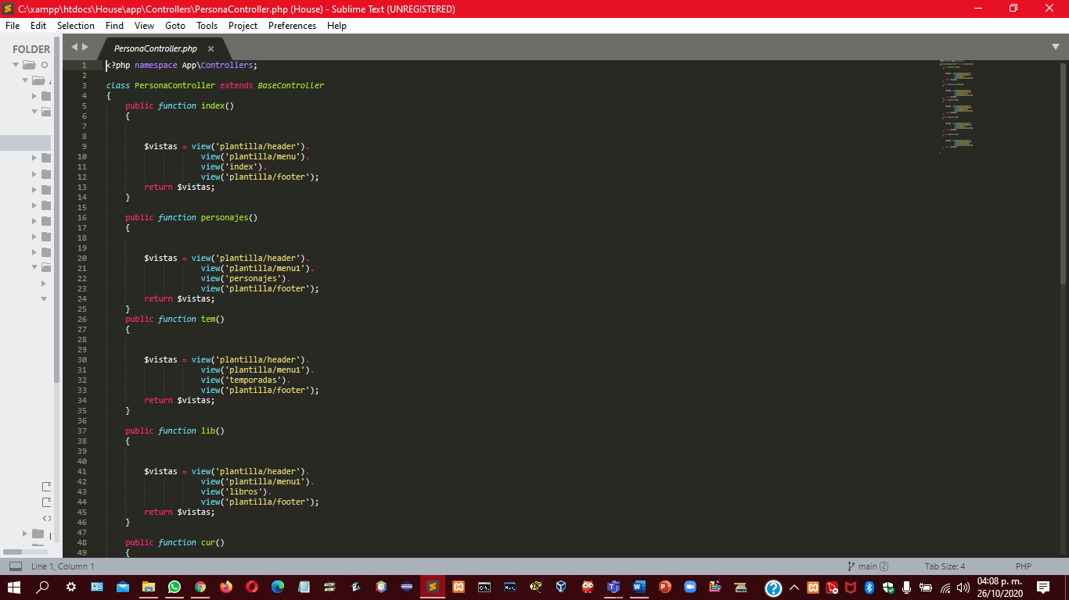

Después ya el cambio de las rutas.

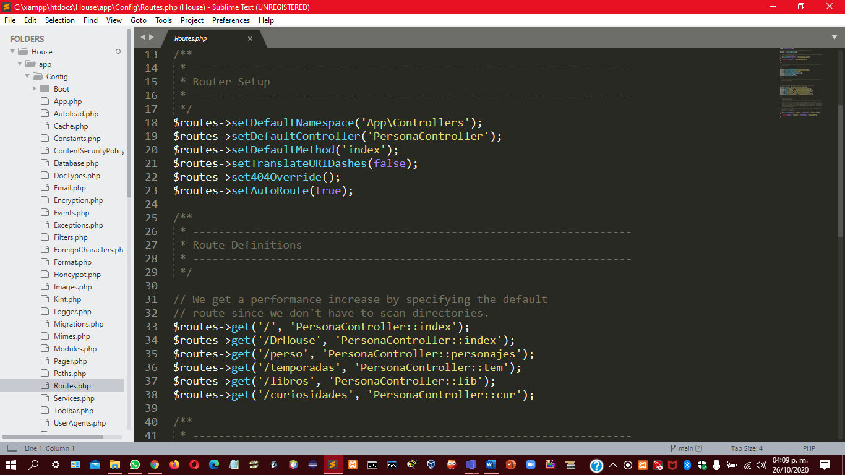

El link de github.

Como se ve en el navegador.

Vista index.

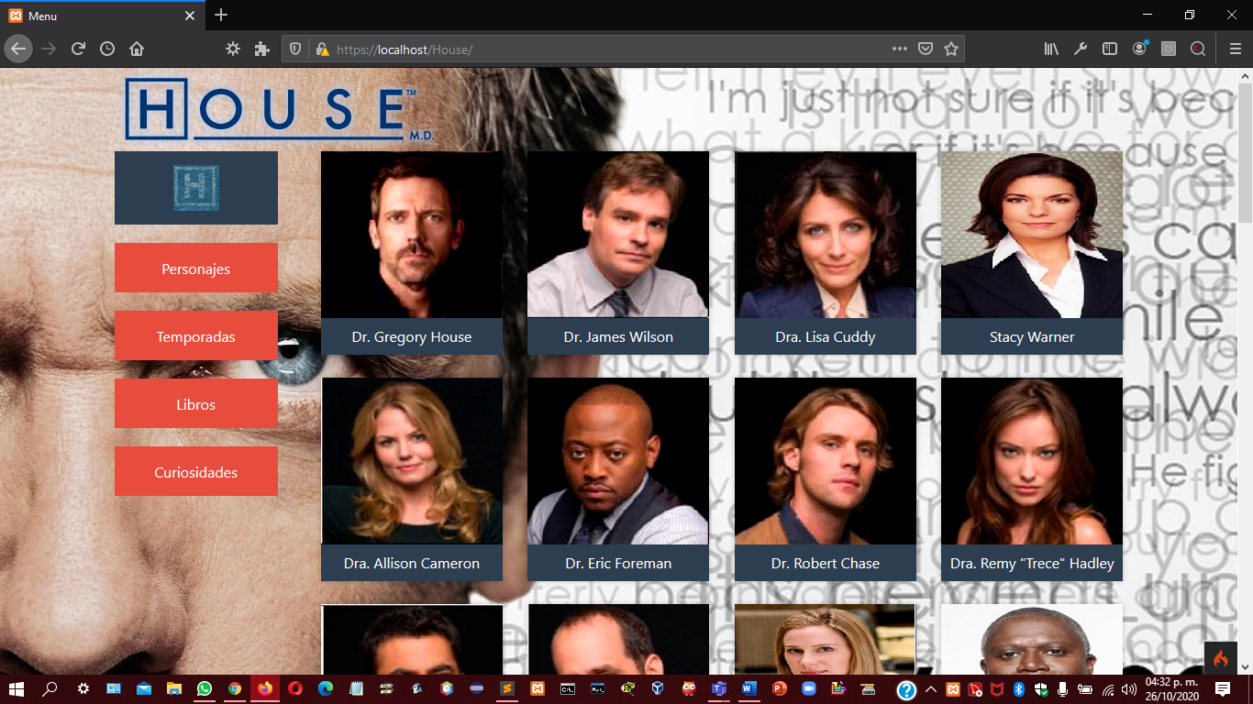

Vista personajes.

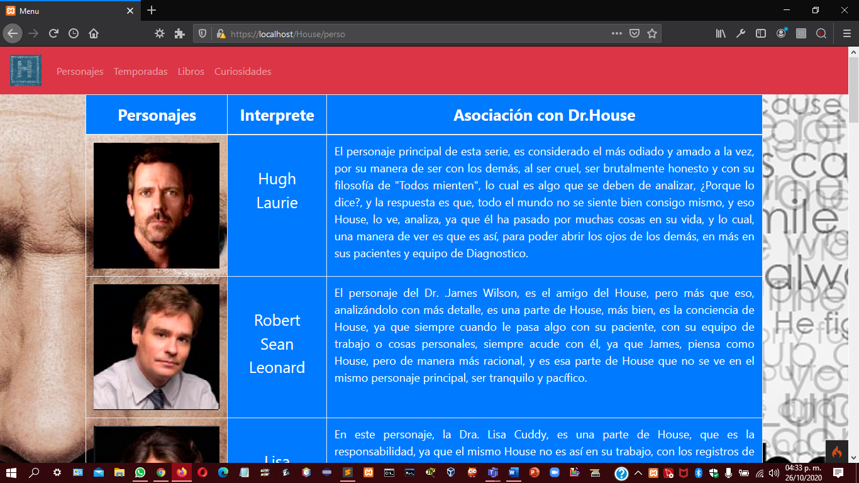

Vista Temporadas.

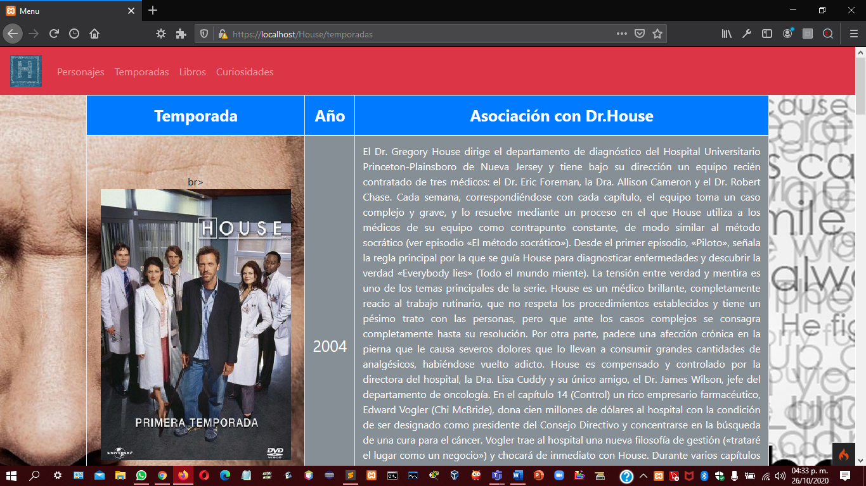

Libros

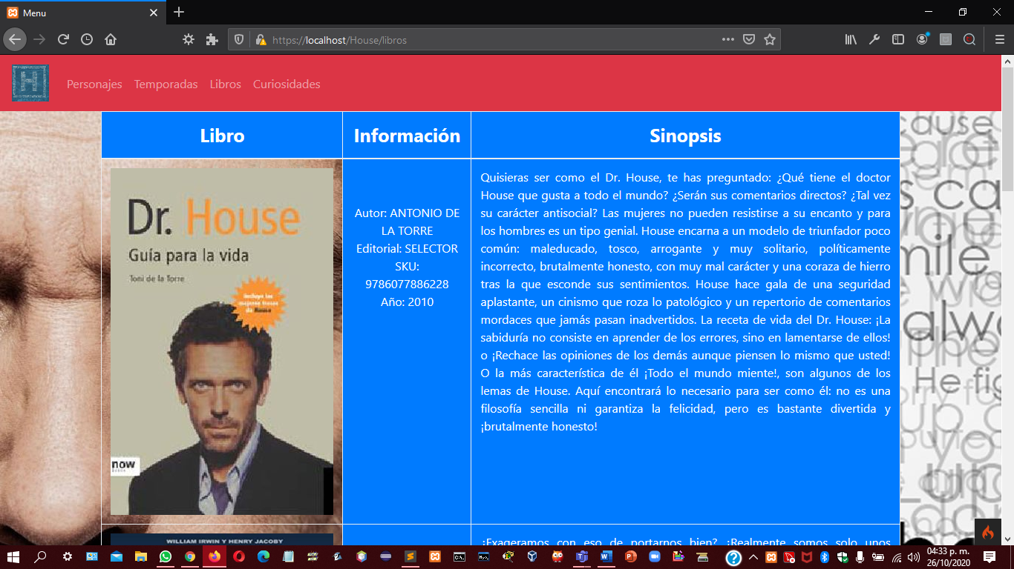

Curiosidades

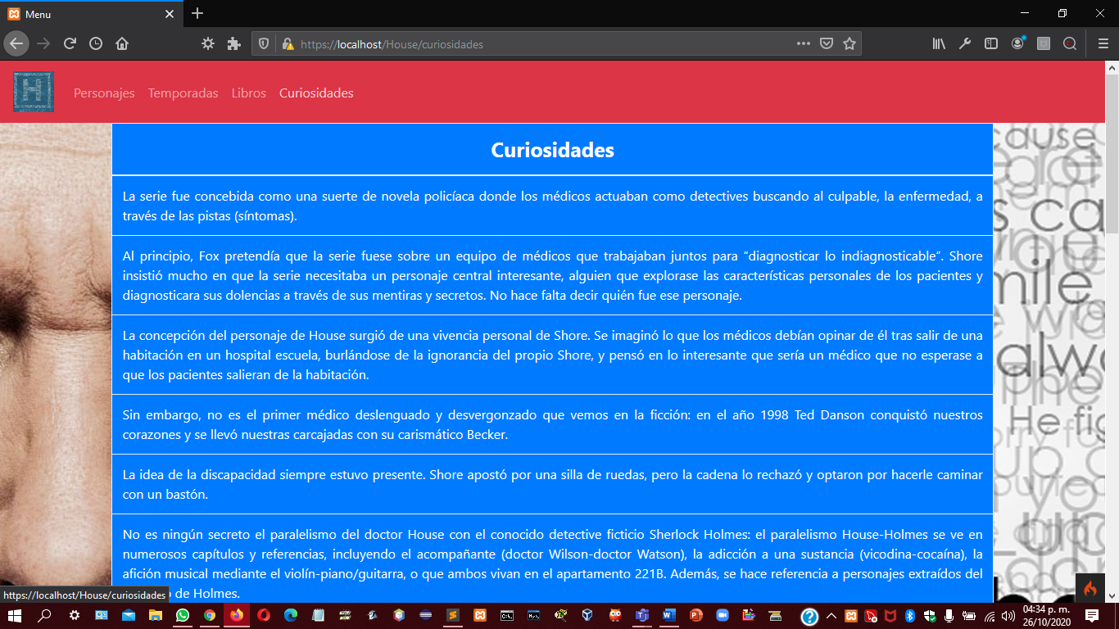

<https://github.com/tiger-monster/practica2>